**Олжабай батыр ауылының орта мектебі бойынша 9 сыныптарда қорытынды аттестация өткізуге дайындық барысы.**

Олжабай батыр ауылының орта мектебінде 9 сыныптарда қорытынды аттестацияны ұйымдастыру және өткізу бойынша мектебімізде іс – шаралар өткізілу басталды. Оқушыларды қорытынды аттестацияны өткізу барысымен таныстыру мақсатында қабырға стенді орнатылды. Стендте қорытынды аттестацияны өткізу ережесі, мектеп директорының ҚА комиссиясын құру бойынша бұйрығы орнатылды. Және осы ережелермен таныстыру және талдау мақсатында 9 сыныптарда жиналыс өтті, жиналысқа барлық 15 оқушы қатысты. Жиналыста оқушыларға 26.11.2019 жылғы №509 бұйрыққа енгізілген қорытынды аттестаттау туралы өзгерістер толық таныстырылды. Оқушылар өздерін қызықтыратын сұрақтар қойды.

17 ақпан күні 9 сыныптардың ата – аналарымен жиналыс өтті, жиналысқа барлық ата – аналар қатысты. Ата – аналарға 2019-2020 оқу жылының қорытынды аттестацция ережелері таныстырылды. Ата – аналар емтихан мерзімі, емтихан комиссиясы, емтихандағы қорытынды баға және т.б. сұрақтар қойды. Қорытынды аттестацияға дайындық сабақтары кесте бойынша өткізілетіні хабарланды.

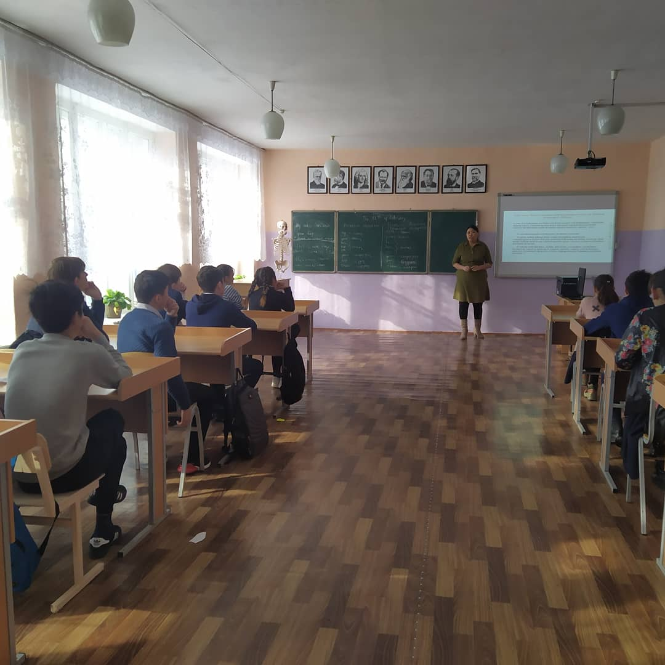 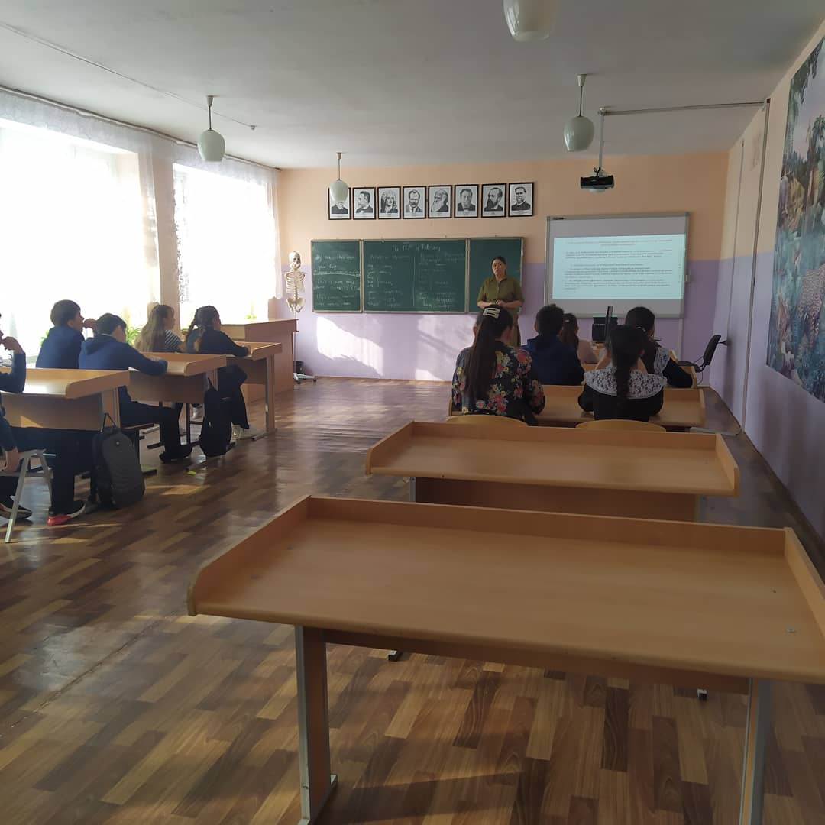

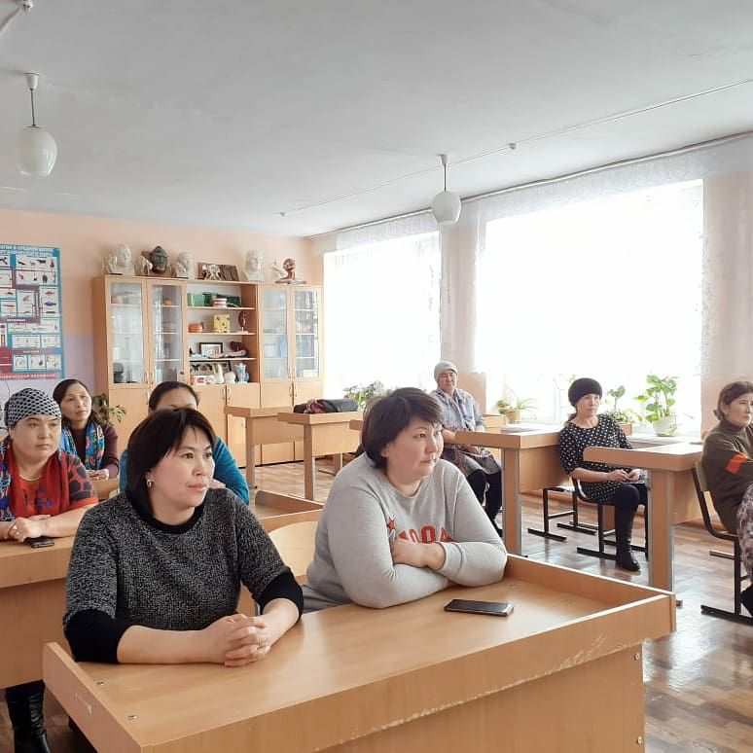 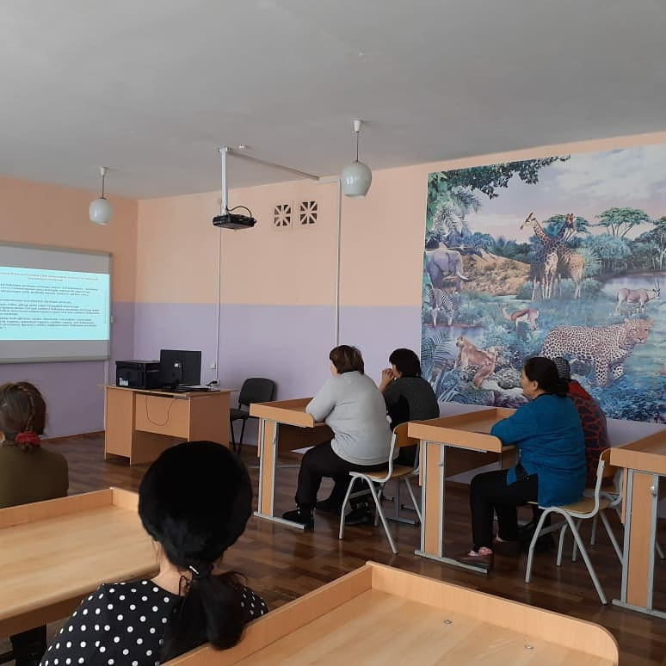

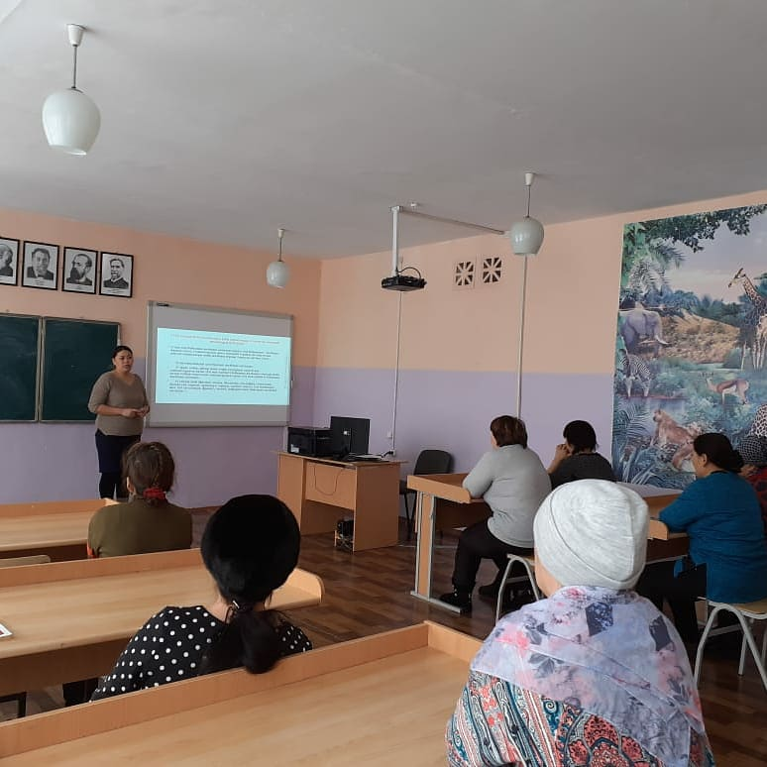 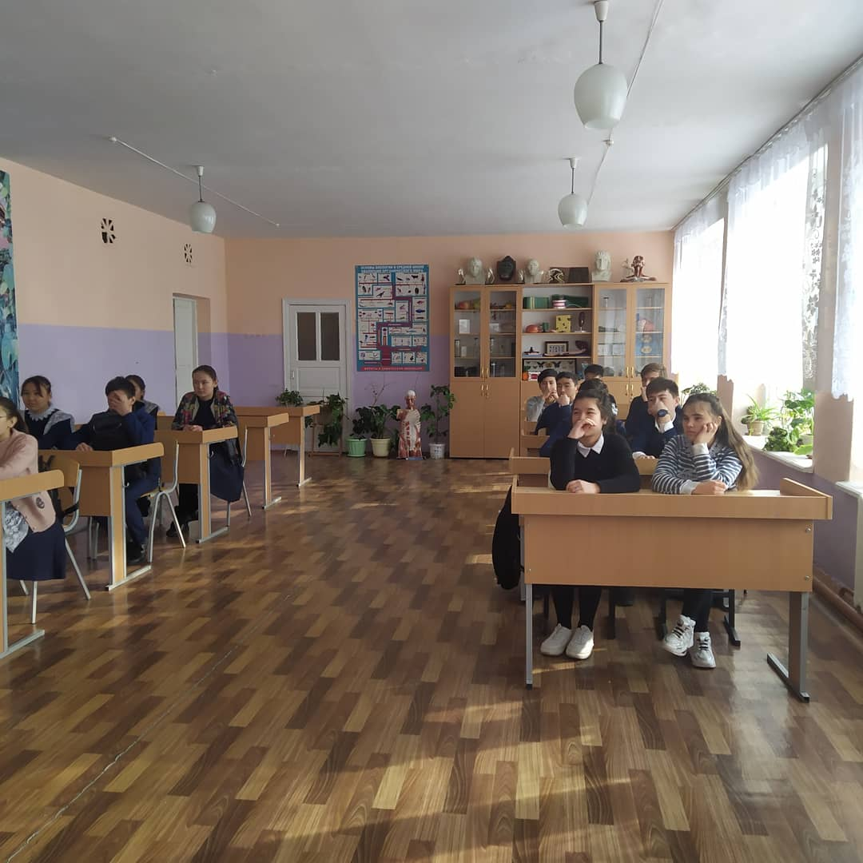

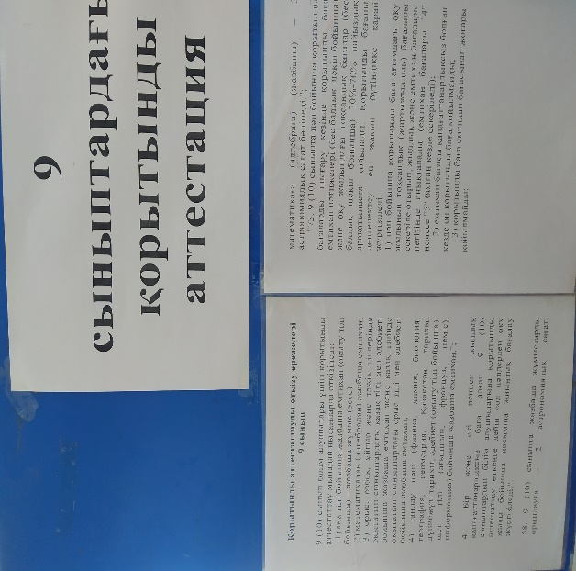 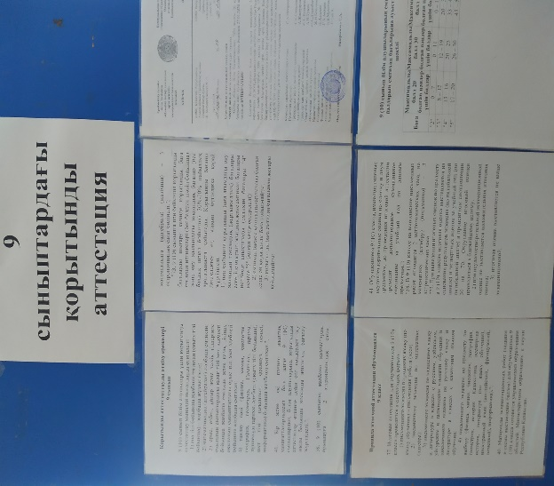

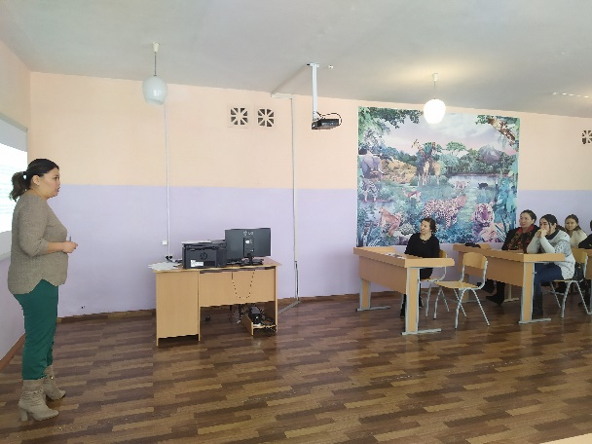 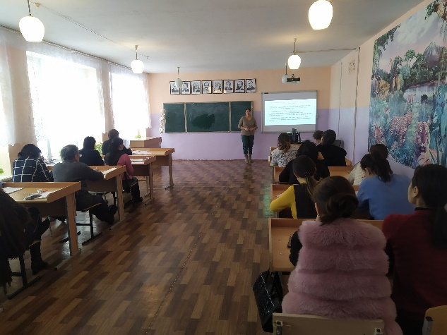

Мектеп директорының оқу ісінің орынбасары: Смаилова С.К.